**GUÍA N°1 DE GEOMETRÍA**

**Promedio de todas las Guías enviadas. Ponderación de un**

**40%**

**2° MEDIO**

**OBJETIVO:** Conocer y aplicar el Teorema de Pitágoras en resolución de ejercicios y problemas de planteo.

**DESCRIPCIÓN DEL APRENDIZAJE:** Leer y comprender la guía explicativa para luego resolver los ejercicios propuestos en esta misma. Tendrás la opción de aclarar las dudas con la profesora vía watshap en el horario: 8:00 am entre 16:20 hrs.

**CORREO ELECTRÓNICO DE LA PROFESORA:** [dcarvallo@liceomixto.cl](mailto:dcarvallo@liceomixto.cl)

**CORREO EDUCADORA PIE:** [dherrera@liceomixto.cl](mailto:dherrera@liceomixto.cl) – [yrojas@liceomixto.cl](mailto:yrojas@liceomixto.cl) – [mmartinezm@liceomixto.cl](mailto:mmartinezm@liceomixto.cl) – [csepulvedam@liceomixto.cl](mailto:csepulvedam@liceomixto.cl)

**CORREO EDUCADORA USF (PARA RESOLVER DUDAS):** - Valeria Silva Valdés: vsilva@liceomixto.cl

**INSTRUCCIONES:** para el desarrollo de la Guía. Ejemplo: Lea atentamente cada pregunta antes de responder, debes realizar el desarrollo de los ejercicios o problemas. **(3 ptos cada ejercicio a resolver) (27 en total)**

**Nombre:** ________________________________________________________________________________________

**Curso:** 2° Medio ____ **Puntaje Prueba:** 27 puntos. **Evaluación:** 60% Nota 4,0 = 16 puntos

**Puntaje obtenido por el alumno(a):** _______________ puntos. **Nota:** ________________

**TEOREMA DE PITAGORAS**

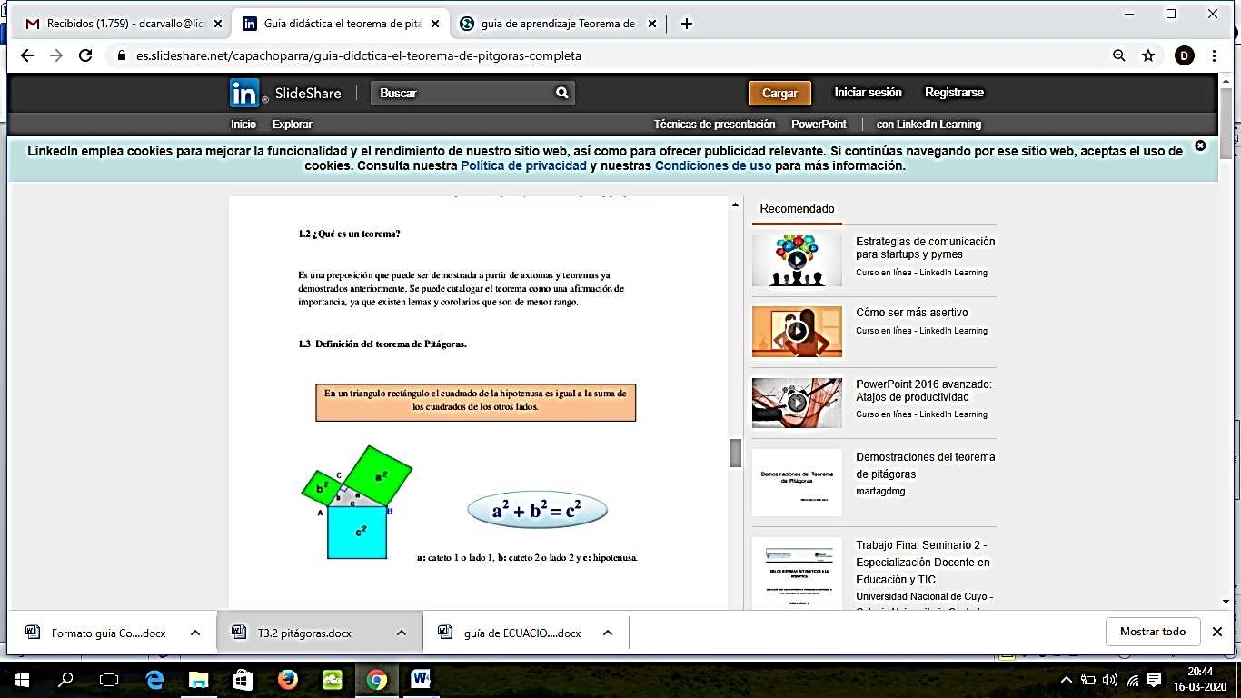

**EJEMPLO**

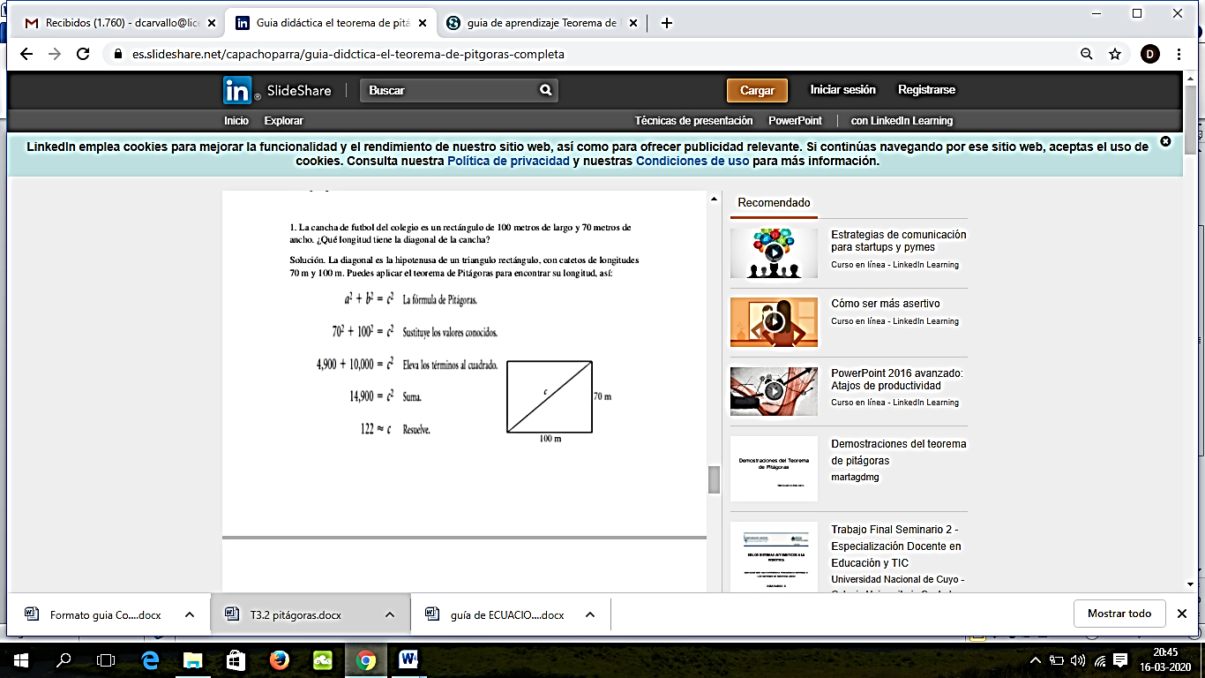 1.- La cancha del futbol del colegio es un rectángulo de 100 mts de largoy 70 mts de ancho. ¿Qué longitud tiene la diagonal de la cancha?

$a^{2}+b^{2}=c^{2}$**Teorema de Pitágoras**

${100}^{2}+{70}^{2}=c^{2}$**Reemplaza los valores**

$10000+4900=c^{2}$**Eleva los términos al cuadrado**

$14900=c^{2}$**Suma**

$\sqrt{14900}=\sqrt{c^{2}}$**Aplica raíz cuadrada**

$122=c$**Resuelve**

2.- ¿Cuál es el área de un triángulo con un cateto de 5 pies de longitud y una hipotenusa de 13 pies de longitud?

Solución: Considere los dos catetos como la base y la altra del triángulo rectángulo.

$$a^{2}+b^{2}=c^{2}$$

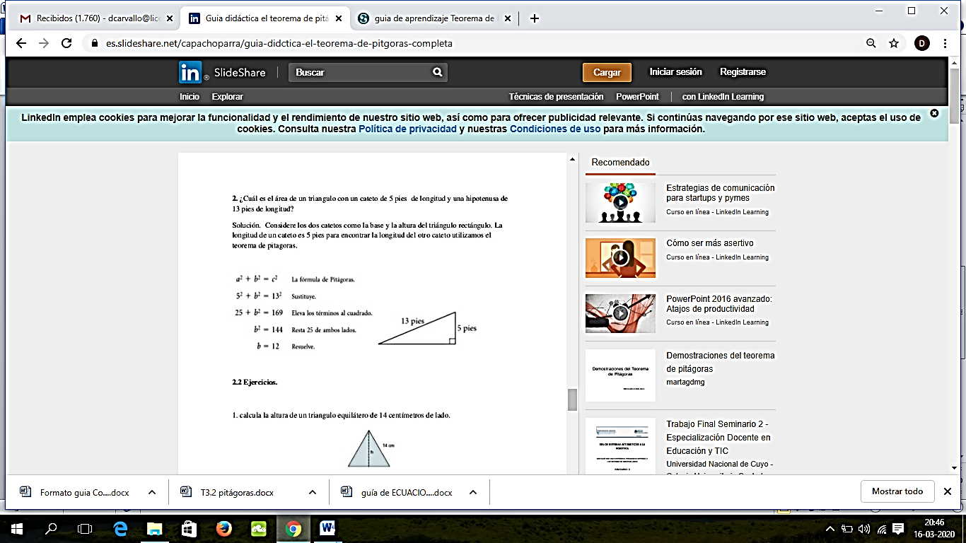 $5^{2}+b^{2}={13}^{2}$

$$25+b^{2}=169$$

$$b^{2}=169-25$$

$$b^{2}=144$$

$$\sqrt{b^{2}}=\sqrt{144}$$

$$b=12$$

**EJERCICIOS**

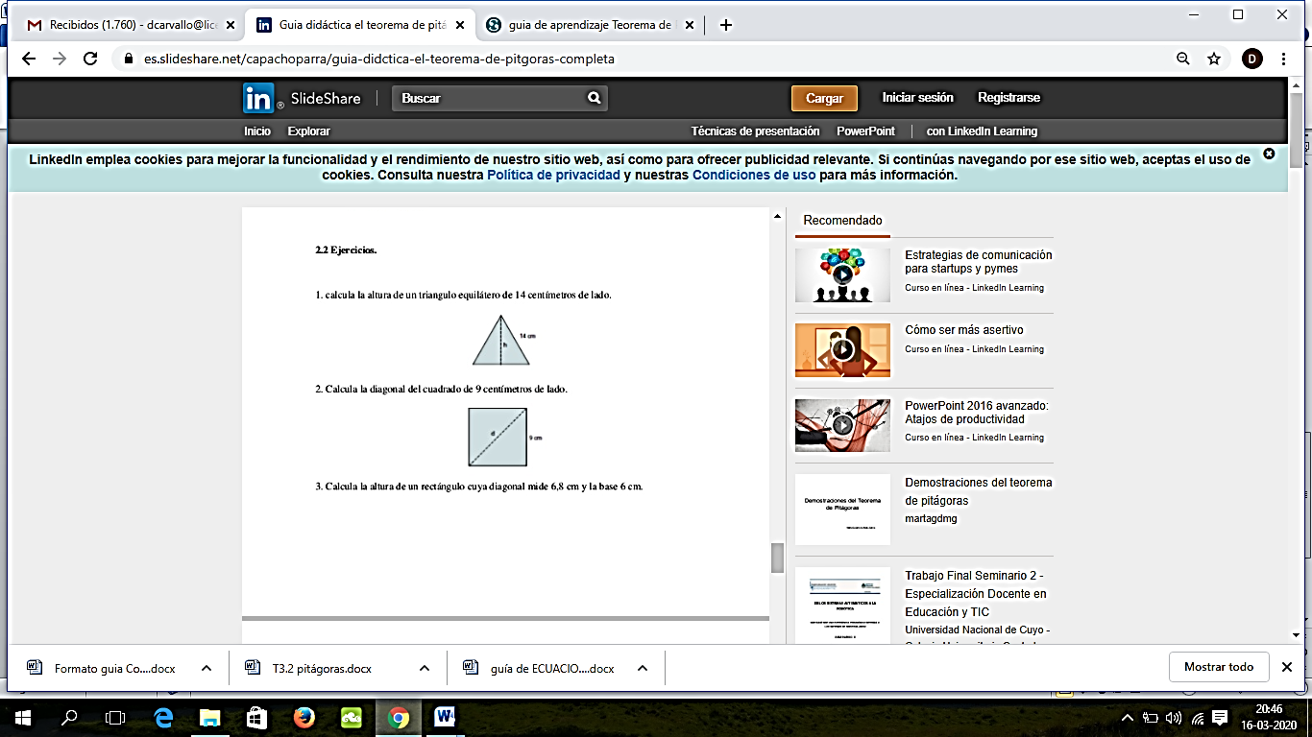 1.- Calcula la altura de un triángulo equilátero de 14 cm de lado:

2.- Clacula la diagonal del cuadrado de 9 cms de lado:



3- Calcula la altura de un rectángulo cuya diagonal mide 6,8 cms y la base 6 cms:

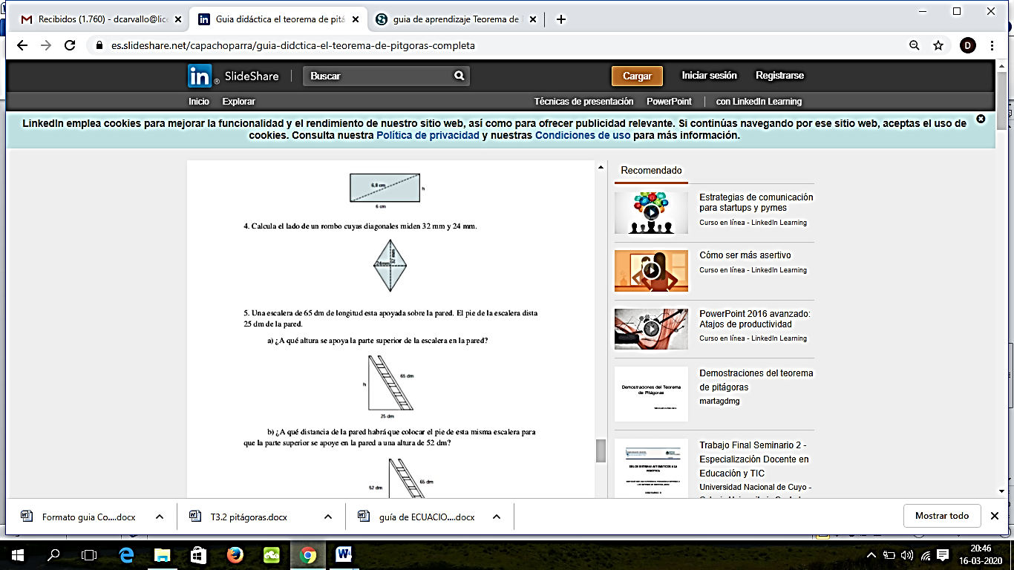

4.- Calcula el lado de un rombo cuyas diagonales miden 32 mm y 24 mm:



5.- Una escalera de 65 dm de longitud esta apoyada sobre la pared. El pie de la escalera dista de 25 dm de la pared.

 a) ¿A qué altura se apoya la parte superior de la escalera en la pared?

b) ¿A qué distancia de la pared habrá que colocar el pie de esta misma escalera para que la parte superior se apye en la pared a una altura de 52 dm?

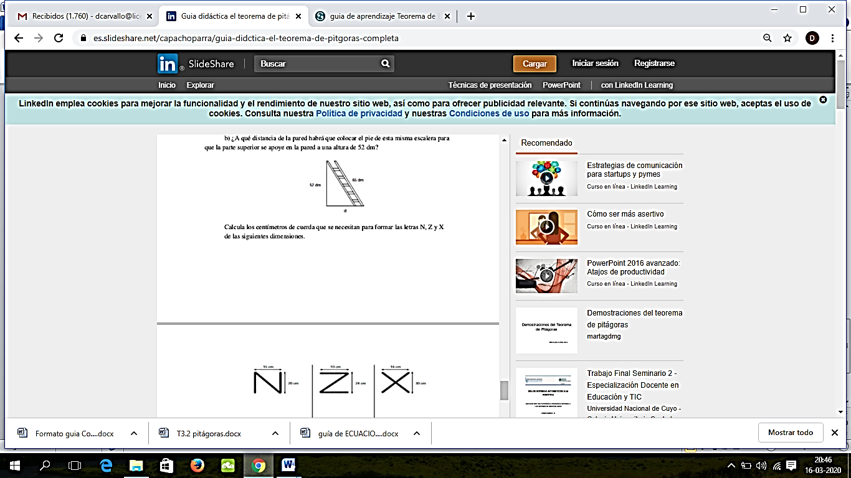

6.- Calcula los cms de cuerda que se necesitan para formar las letas: N – Z – X

15 cm 10 cm 16 cm

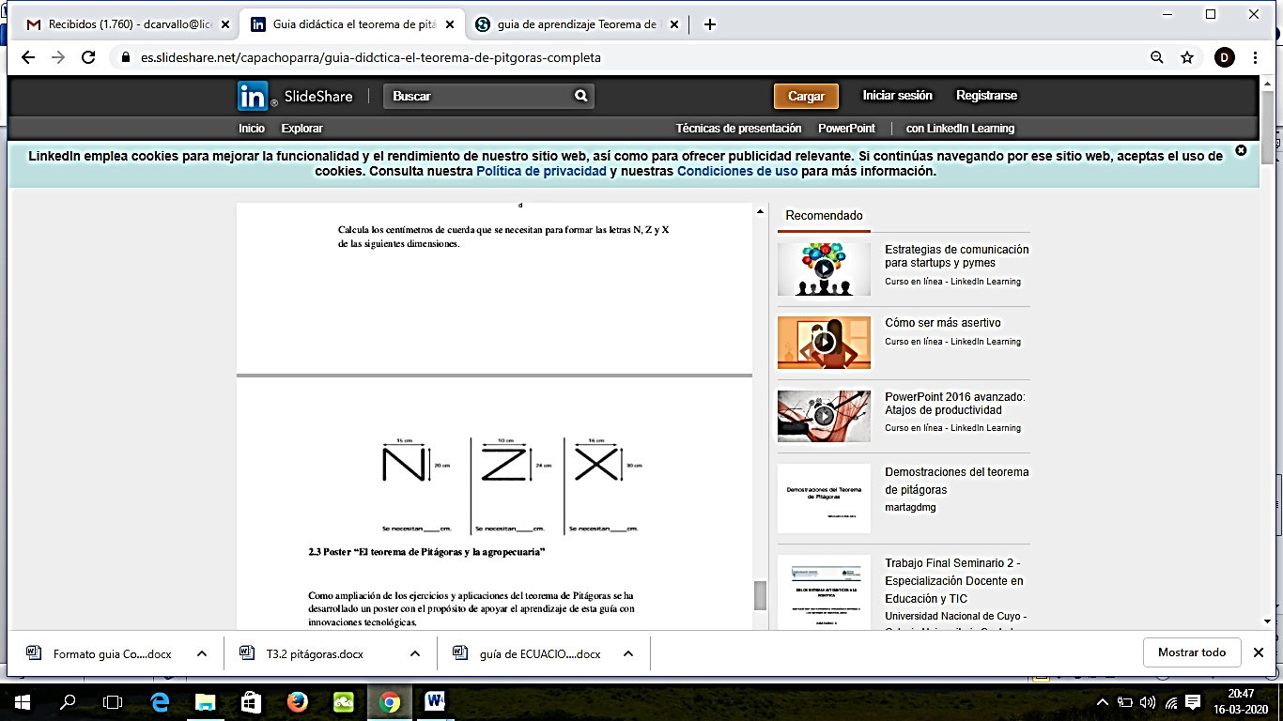

20 cm 24 cm 30 cm